Zajęcia z edukacji przedszkolnej - M. Papciak

Dzień Dziecka - Życzę Wam Dzieciaki miejcie zawsze wesołe buziaki!!!!!!!!!!
Posłuchajcie piosenki - https://www.youtube.com/watch?v=p8Pw2N5pwQ8
Następnie wykonajcie zadania poniżej:

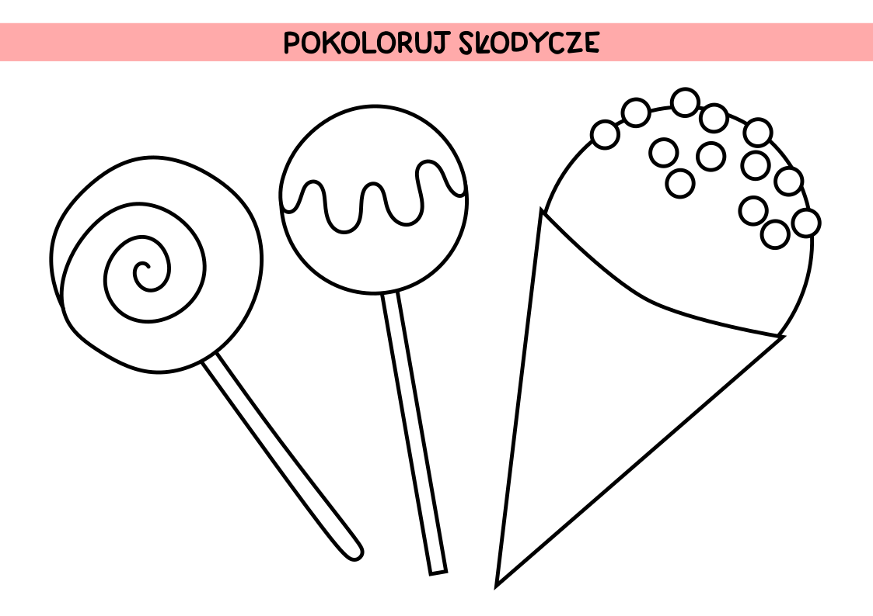
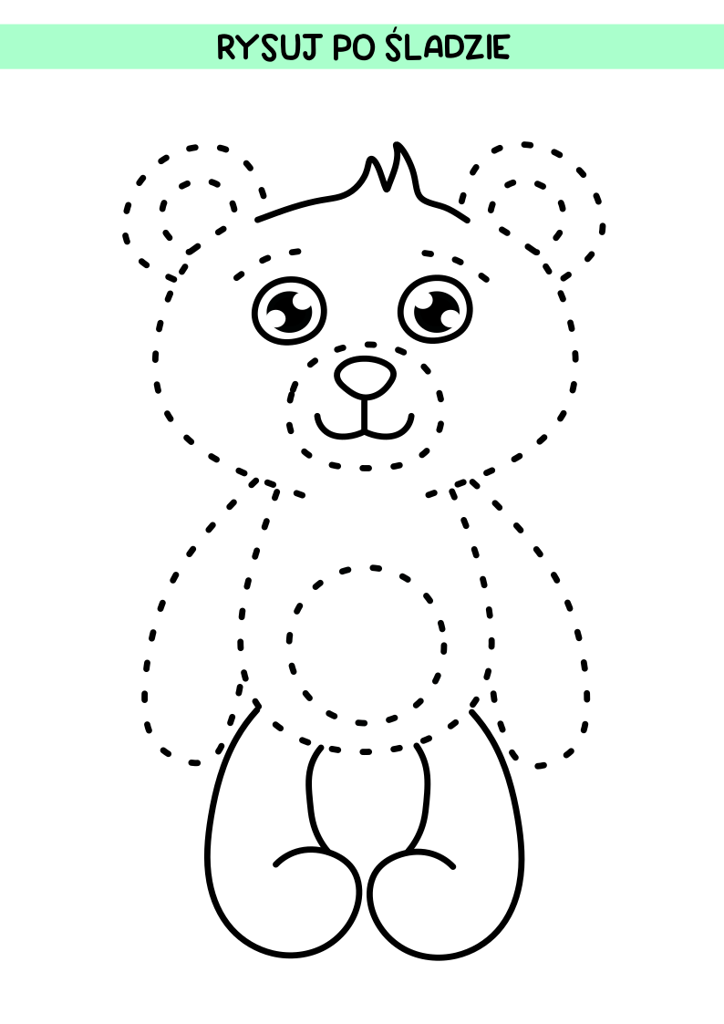

Monika Dębiec
Wita Was słoneczny ranek,
tyle dzisiaj niespodzianek,
tyle przygód czeka Was.
Pierwszy czerwca - wstawać czas!
Wszyscy śmieją się od rana,
nawet mrówka roześmiana.
Czar zabawy dziś panuje,
i beztroska tu króluje.
Ach! Jak ptaszki dziś śpiewają
tak życzenia Wam składają…
A ja przyłączam się do nich i
„ Życzę Ci wiele słoneczka, uśmiechu i radości.
Niech w Twoim sercu zawsze ciepełko gości.
Baw się dziś wesoło, realizuj marzenia,
bo gdy minie to Święto, zostaną wspomnienia!”

Zad. 1 Sprawdź jaką zabawkę dostało w prezencie każde dziecko.

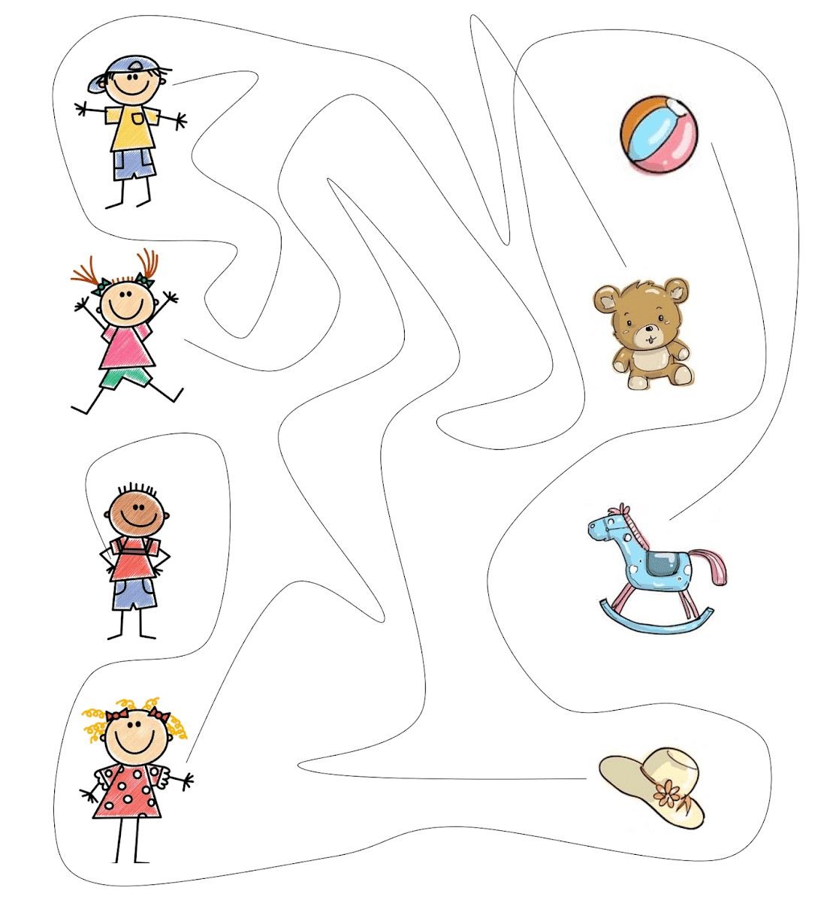

Zad. 2 Pokoloruj obrazek.
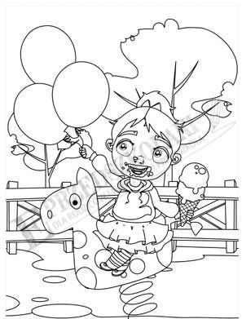

Zad. 3 Dokończ rysować muszle ślimaków.
